Przewozy ładunków i pasażerów w 2022 r.
W 2022 r. w porównaniu z rokiem poprzednim odnotowano wzrost liczby przewiezionych pasażerów we wszystkich rodzajach transportu,
z wyjątkiem morskiego. Natomiast łączny wolumen przewiezionych ładunków oraz wykonana praca przewozowa pozostały na zbliżonym poziomie.
35,5%
Wzrost przewozów pasażerów
w stosunku do 2021 r.

Przewozy ładunków
W 2022 r. w transporcie
lotniczym przewieziono o 31,2% ładunków więcej niż przed rokiem
W 2022 r. w odniesieniu do roku poprzedniego zwiększył się wolumen przewiezionych ładunków w transporcie samochodowym, rurociągowym oraz lotniczym, w którym nastąpił największy wzrost. Wykonana praca przewozowa natomiast była większa w transporcie kolejowym, rurociągowym, morskim i lotniczym. Spadek ilości przewiezionych ładunków odnotowano w transporcie kolejowym, morskim i wodnym śródlądowym, a wykonana praca przewozowa była mniejsza w transporcie samochodowym oraz wodnym śródlądowym.
Tablica 1. Przewozy ładunków według rodzajów transportu
Wyszczególnienie | 2021 |  | 2022
Wyszczególnienie | w tysiącach ton |  |  | 2021=100 | 2020=100
Ogółem | 2 253 377 | 2 277 093 |  | 101,1 | 103,4
Transport kolejowy ª | 237 915 | 237 587 |  | 99,9 | 108,8
Transport samochodowy ^{b} | 1 952 465 | 1 976 278 |  | 101,2 | 103,0
w tym zarobkowy | 1 203 019 | 1 182 613 |  | 98,3 | 98,3
w tym przedsiębiorstwa  transportu samochodowego ^{c} | 949 907 | 888 705 |  | 93,6 | 95,7
Transport rurociągowy | 49 854 | 52 591 |  | 105,4 | 102,1
Transport morski ^{d} | 9 587 | 8 442 |  | 88,0 | 103,8
Śródlądowy transport wodny | 3 465 | 2 076 |  | 59,9 | 52,0
Transport lotniczy ^{e} | 91 | 119 |  | 131,2 | 188,0
a Bez przewozów manewrowych. b Dane częściowo szacunkowe. c Zaliczane według PKD 2007 do sekcji „Transport i gospodarka magazynowa”, z wyłączeniem działu „Działalność pocztowa i kurierska”. d Statkami własnymi i dzierżawionymi. e Rozkładowy i pozarozkładowy (polscy przewoźnicy).

Tablica 1. Przewozy ładunków według rodzajów transportu (dok.)
Wyszczególnienie | 2021 | 2022
Wyszczególnienie | w milionach  tonokilometrów |  | 2021=100 | 2020=100
Ogółem | 491 427 | 497 832 | 101,3 | 104,9
Transport kolejowy ª | 54 387 | 59 306 | 109,0 | 116,1
Transport samochodowy ^{b} | 410 224 | 406 902 | 99,2 | 102,9
w tym zarobkowy | 354 505 | 352 777 | 99,5 | 102,9
w tym przedsiębiorstwa transportu samochodowego ^{c} | 310 033 | 308 377 | 99,5 | 103,3
Transport rurociągowy | 18 428 | 19 132 | 103,8 | 93,6
Transport morski ^{d} | 7 554 | 11 602 | 153,6 | 174,3
Śródlądowy transport wodny | 493 | 445 | 90,3 | 86,2
Transport lotniczy ^{e} | 341 | 445 | 130,6 | 195,9
a Bez przewozów manewrowych. b Dane częściowo szacunkowe. c Zaliczane według PKD 2007 do sekcji „Transport i gospodarka magazynowa”, z wyłączeniem działu „Działalność pocztowa i kurierska”. d Statkami własnymi i dzierżawionymi. e Rozkładowy i pozarozkładowy (polscy przewoźnicy).
W strukturze przewozów
ładunków w transporcie morskim w 2022 r. dominowały jednostki toczne samobieżne (65,5%)
W 2022 r. w strukturze przewozów największy udział miały ładunki z grupy rudy metali i inne produkty górnictwa i kopalnictwa; torf; uran i tor (23,7%). W transporcie morskim większość (65,5%) stanowiły ładunki z grupy jednostki toczne samobieżne.
Wykres 1. Struktura przewozów ładunków według grup ładunków w 2022 r. oraz zmiany
w porównaniu z rokiem poprzednim ª

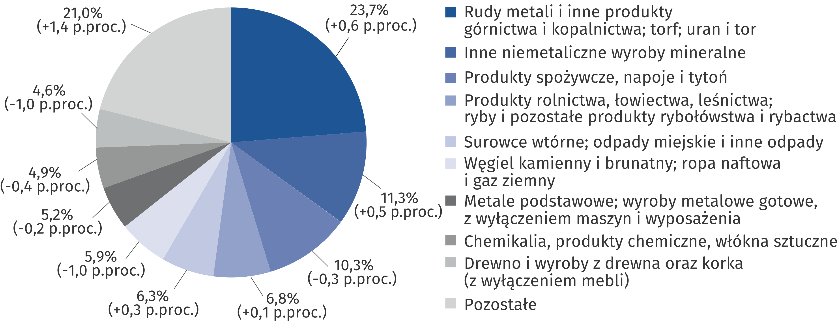

a Dotyczy transportu kolejowego, samochodowego oraz wodnego śródlądowego.

Wykres 2. Struktura przewozów ładunków w transporcie morskim według kategorii
ładunków w 2022 r. oraz zmiany w porównaniu z rokiem poprzednim

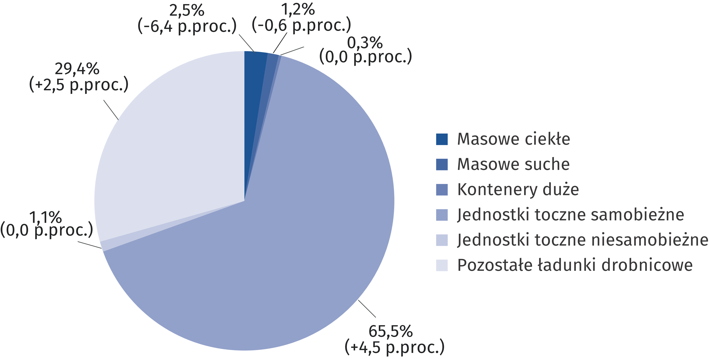

Uwzględniając poszczególne rodzaje transportu, w 2022 r. przewozy ładunków realizowane
w ramach transportu krajowego dominowały w transporcie samochodowym (81,6%) oraz
kolejowym (64,3%), natomiast w pozostałych rodzajach transportu przeważały przewozy
międzynarodowe.
Tablica 2. Przewozy ładunków według kierunków transportu
Wyszczególnienie  a – 2021  b – 2022 |  | Ogółem w  tysiącach ton | Transport  krajowy | Transport międzynarodowy
 |  | Ogółem w  tysiącach ton | Transport  krajowy | eksport | import | tranzyt | pomiędzy  obcymi  krajami
 |  | Ogółem w  tysiącach ton | w odsetkach
Transport kolejowy ª | a | 237 915 | 65,3 | 12,6 | 19,1 | 3,0 | .
Transport kolejowy ª | b | 237 587 | 64,3 | 12,4 | 20,3 | 3,0 | .
Transport  samochodowy ^{b} | a | 1 511 733 | 81,8 | 6,1 | 5,1 | 0,2 | 6,7
Transport  samochodowy ^{b} | b | 1 541 209 | 81,6 | 6,2 | 5,2 | 0,3 | 6,7
Transport morski ^{c} | a | 9 648 | 8,2 | 43,0 | 41,8 | 0,6 | 6,4
Transport morski ^{c} | b | 8 459 | 2,5 | 46,9 | 43,2 | 0,2 | 7,3
Śródlądowy  transport wodny | a | 3 465 | 49,5 | 7,9 | 2,4 | 0,0 | 40,1
Śródlądowy  transport wodny | b | 2 076 | 32,1 | 9,8 | 2,2 | 0,1 | 55,8
Transport lotniczy ^{d} | a | 91 | 0,2 | 99,8
Transport lotniczy ^{d} | b | 119 | 0,2 | 99,8
a Bez przewozów manewrowych. b Dane na podstawie badania reprezentacyjnego. c Statkami własnymi
i dzierżawionymi. d Rozkładowy i pozarozkładowy (polscy przewoźnicy).

Tablica 2. Przewozy ładunków według kierunków transportu (dok.)
Wyszczególnienie  a – 2021  b – 2022 |  | Ogółem w  milionach  tonokilometrów | Transport krajowy | Transport międzynarodowy
 |  | Ogółem w  milionach  tonokilometrów | Transport krajowy | eksport | import | tranzyt | pomiędzy obcymi  krajami
 |  | Ogółem w  milionach  tonokilometrów | w odsetkach
Transport kolejowy ª | a | 54 387 | 55,2 | 15,4 | 21,6 | 7,8 |  | .
Transport kolejowy ª | b | 59 306 | 55,0 | 14,4 | 23,3 | 7,3 |  | .
Transport  samochodowy ^{b} | a | 360 471 | 37,4 | 21,4 | 19,1 | 1,5 |  | 20,6
Transport  samochodowy ^{b} | b | 369 932 | 37,9 | 20,9 | 18,5 | 1,8 |  | 21,0
Śródlądowy  transport wodny | a | 493 | 7,9 | 14,1 | 3,5 | 0,1 |  | 74,4
Śródlądowy  transport wodny | b | 445 | 6,7 | 13,3 | 2,6 | 0,1 |  | 77,3
Transport lotniczy ^{d} | a | 341 | 0,0 | 99,9
Transport lotniczy ^{d} | b | 445 | 0,0 | 99,9
a Bez przewozów manewrowych. b Dane na podstawie badania reprezentacyjnego. c Statkami własnymi
i dzierżawionymi. d Rozkładowy i pozarozkładowy (polscy przewoźnicy).

Biorąc pod uwagę przewozy w transporcie krajowym według stref odległości, zauważyć można, że w 2022 r. transportem samochodowym najwięcej ładunków przewiezionych zostało na dystansie do 50 km, transportem kolejowym – w strefach do 50 km i 150–299 km, natomiast w transporcie wodnym śródlądowym dominowały przewozy ładunków na odległość 50–149 km.
Tablica 3. Przewozy ładunków w transporcie krajowym według stref odległości
Wyszczególnienie  a – 2021  b – 2022 |  | Ogółem  w  tysiącach ton | Strefy odległości
 |  | Ogółem  w  tysiącach ton | 49 km  i mniej | 50-149 | 150-299 | 300-499 |  | 500 km  i więcej
 |  | Ogółem  w  tysiącach ton | w odsetkach
Transport kolejowy ^{ab} | a | 153 764 | 30,3 | 22,4 | 28,8 | 10,5 | 8,0
Transport kolejowy ^{ab} | b | 151 768 | 28,4 | 19,8 | 28,4 | 12,8 | 10,6
Transport  samochodowy ^{c} | a | 1 237 253 | 45,4 | 28,5 | 24,0 |  | 2,1
Transport  samochodowy ^{c} | b | 1 257 522 | 46,3 | 26,4 | 24,7 |  | 2,5
Śródlądowy  transport wodny | a | 1 717 | 69,2 | 30,8 | 0,0 | 0,0 | 0,0
Śródlądowy  transport wodny | b | 668 | 38,4 | 61,2 | 0,1 | 0,1 | 0,2
a Bez przewozów manewrowych. b Bez przesyłek służbowych. c Dane na podstawie badania reprezentacyjnego.

Tablica 3. Przewozy ładunków w transporcie krajowym według stref odległości (dok.)
Wyszczególnienie  a – 2021  b – 2022 |  | Ogółem  w milionach  tonokilo-metrów | Strefy odległości
 |  | Ogółem  w milionach  tonokilo-metrów | 49 km  i mniej | 50-149 | 150-299 | 300-499 | 500 km  i więcej
 |  | Ogółem  w milionach  tonokilo-metrów | w odsetkach
Transport kolejowy ^{ab} | a | 29 973 | 1,9 | 11,6 | 38,8 | 22,6 | 25,1
Transport kolejowy ^{ab} | b | 32 590 | 1,5 | 9,3 | 34,2 | 24,5 | 30,5
Transport  samochodowy ^{c} | a | 134 730 | 8,5 | 22,3 | 57,7 |  | 11,5
Transport  samochodowy ^{c} | b | 140 032 | 7,6 | 20,5 | 58,9 |  | 13,0
Śródlądowy  transport wodny | a | 39 | 14,1 | 85,2 | 0,1 | 0,2 | 0,4
Śródlądowy  transport wodny | b | 29 | 8,0 | 87,5 | 0,5 | 1,0 | 3,0
a Bez przewozów manewrowych. b Bez przesyłek służbowych. c Dane na podstawie badania reprezentacyjnego.

Przewozy pasażerów
W 2022 r. w transporcie lotniczym przewieziono o 84,3%
więcej osób niż przed rokiem
W 2022 r. odnotowano wzrost przewozów pasażerów wszystkimi rodzajami transportu, z wyjątkiem transportu morskiego, w którym wystąpił nieznaczny spadek. Łącznie przewieziono
o 35,5% więcej pasażerów niż w roku poprzednim. Największy wzrost przewozów odnotowano w transporcie lotniczym (o 84,3%), a ponadto w transporcie kolejowym (o 39,5%), samochodowym (o 28,1%) i wodnym śródlądowym (o 11,6%).
Tak znaczący wzrost liczby przewiezionych pasażerów spowodowany był zniesieniem ograniczeń w podróżowaniu osób, wprowadzonych ze względu na stan pandemii związanej z rozprzestrzenianiem się wirusa SARS-CoV-2, a także wprowadzeniem stanu wojennego na Ukrainie i przemieszczaniem się uchodźców na terytorium Polski.
Tablica 4. Przewozy pasażerów
W 2022 r. transportem kolejowym przewieziono 59,7% ogółu pasażerów
Wyszczególnienie | 2021 | 2022
Wyszczególnienie | w tysiącach osób |  | 2021=100
Ogółem | 422 962 | 572 981 | 135,5
Transport kolejowy | 244 874 | 341 563 | 139,5
Transport samochodowy ª | 168 619 | 215 952 | 128,1
Transport morski ^{bcd} | 1 487 | 1 472 | 99,0
Śródlądowy transport wodny | 986 | 1 101 | 111,6
Transport lotniczy ^{e} | 6 996 | 12 893 | 184,3
a Bez przewozów taborem komunikacji miejskiej oraz dokonywanych przez podmioty o liczbie pracujących
do 9 osób. b Statkami własnymi i dzierżawionymi. c Bez kierowców samochodów ciężarowych przewożonych promami. d Łącznie z transportem przybrzeżnym. e Rozkładowy i pozarozkładowy (polscy przewoźnicy).

Tablica 4. Przewozy pasażerów (dok.)
Wyszczególnienie | 2021 |  | 2022
Wyszczególnienie | w milionach  pasażerokilometrów |  |  | 2021=100
Ogółem |  | 36 651 | 63 236 | 172,5
Transport kolejowy |  | 15 917 | 23 706 | 148,9
Transport samochodowy ª |  | 7 448 | 11 587 | 155,6
Transport morski ^{bcd} |  | 160 | 167 | 104,0
Śródlądowy transport wodny |  | 13 | 14 | 104,8
Transport lotniczy ^{e} |  | 13 113 | 27 762 | 211,7
a Bez przewozów taborem komunikacji miejskiej oraz dokonywanych przez podmioty o liczbie pracujących
do 9 osób. b Statkami własnymi i dzierżawionymi. c Bez kierowców samochodów ciężarowych przewożonych promami. d Łącznie z transportem przybrzeżnym. e Rozkładowy i pozarozkładowy (polscy przewoźnicy).

W przypadku cytowania danych Głównego Urzędu Statystycznego prosimy o zamieszczenie informacji: „Źródło danych GUS”, a w przypadku publikowania obliczeń dokonanych na danych opublikowanych przez GUS prosimy o zamieszczenie informacji: „Opracowanie własne na podstawie danych GUS”.

Opracowanie merytoryczne:  Urząd Statystyczny w Szczecinie  Z-ca Dyrektora Katarzyna Dmitrowicz-Życka  Tel: 91 459 77 00 | Rozpowszechnianie:  Rzecznik Prasowy Prezesa GUS  Karolina Banaszek  Tel: 695 255 011
Wydział Współpracy z Mediami  Tel: 22 608 38 04  e-mail: obslugaprasowa@stat.gov.pl |   stat.gov.pl

@GUS_STAT

@GlownyUrzadStatystyczny

gus_stat

glownyurzadstatystycznygus

glownyurzadstatystyczny
Powiązane opracowania
Transport – wyniki działalności w 2021 r.
Temat dostępny w bazach danych
Dziedzinowa Baza Wiedzy Transport i Łączność
Ważniejsze pojęcia dostępne w słowniku
Przewozy ładunków
Przewozy pasażerów
Praca przewozowa przy przewozach ładunków
Praca przewozowa przy przewozach pasażerów

